**Консультация для родителей.**

**«Познакомьте ребенка с родным городом»**

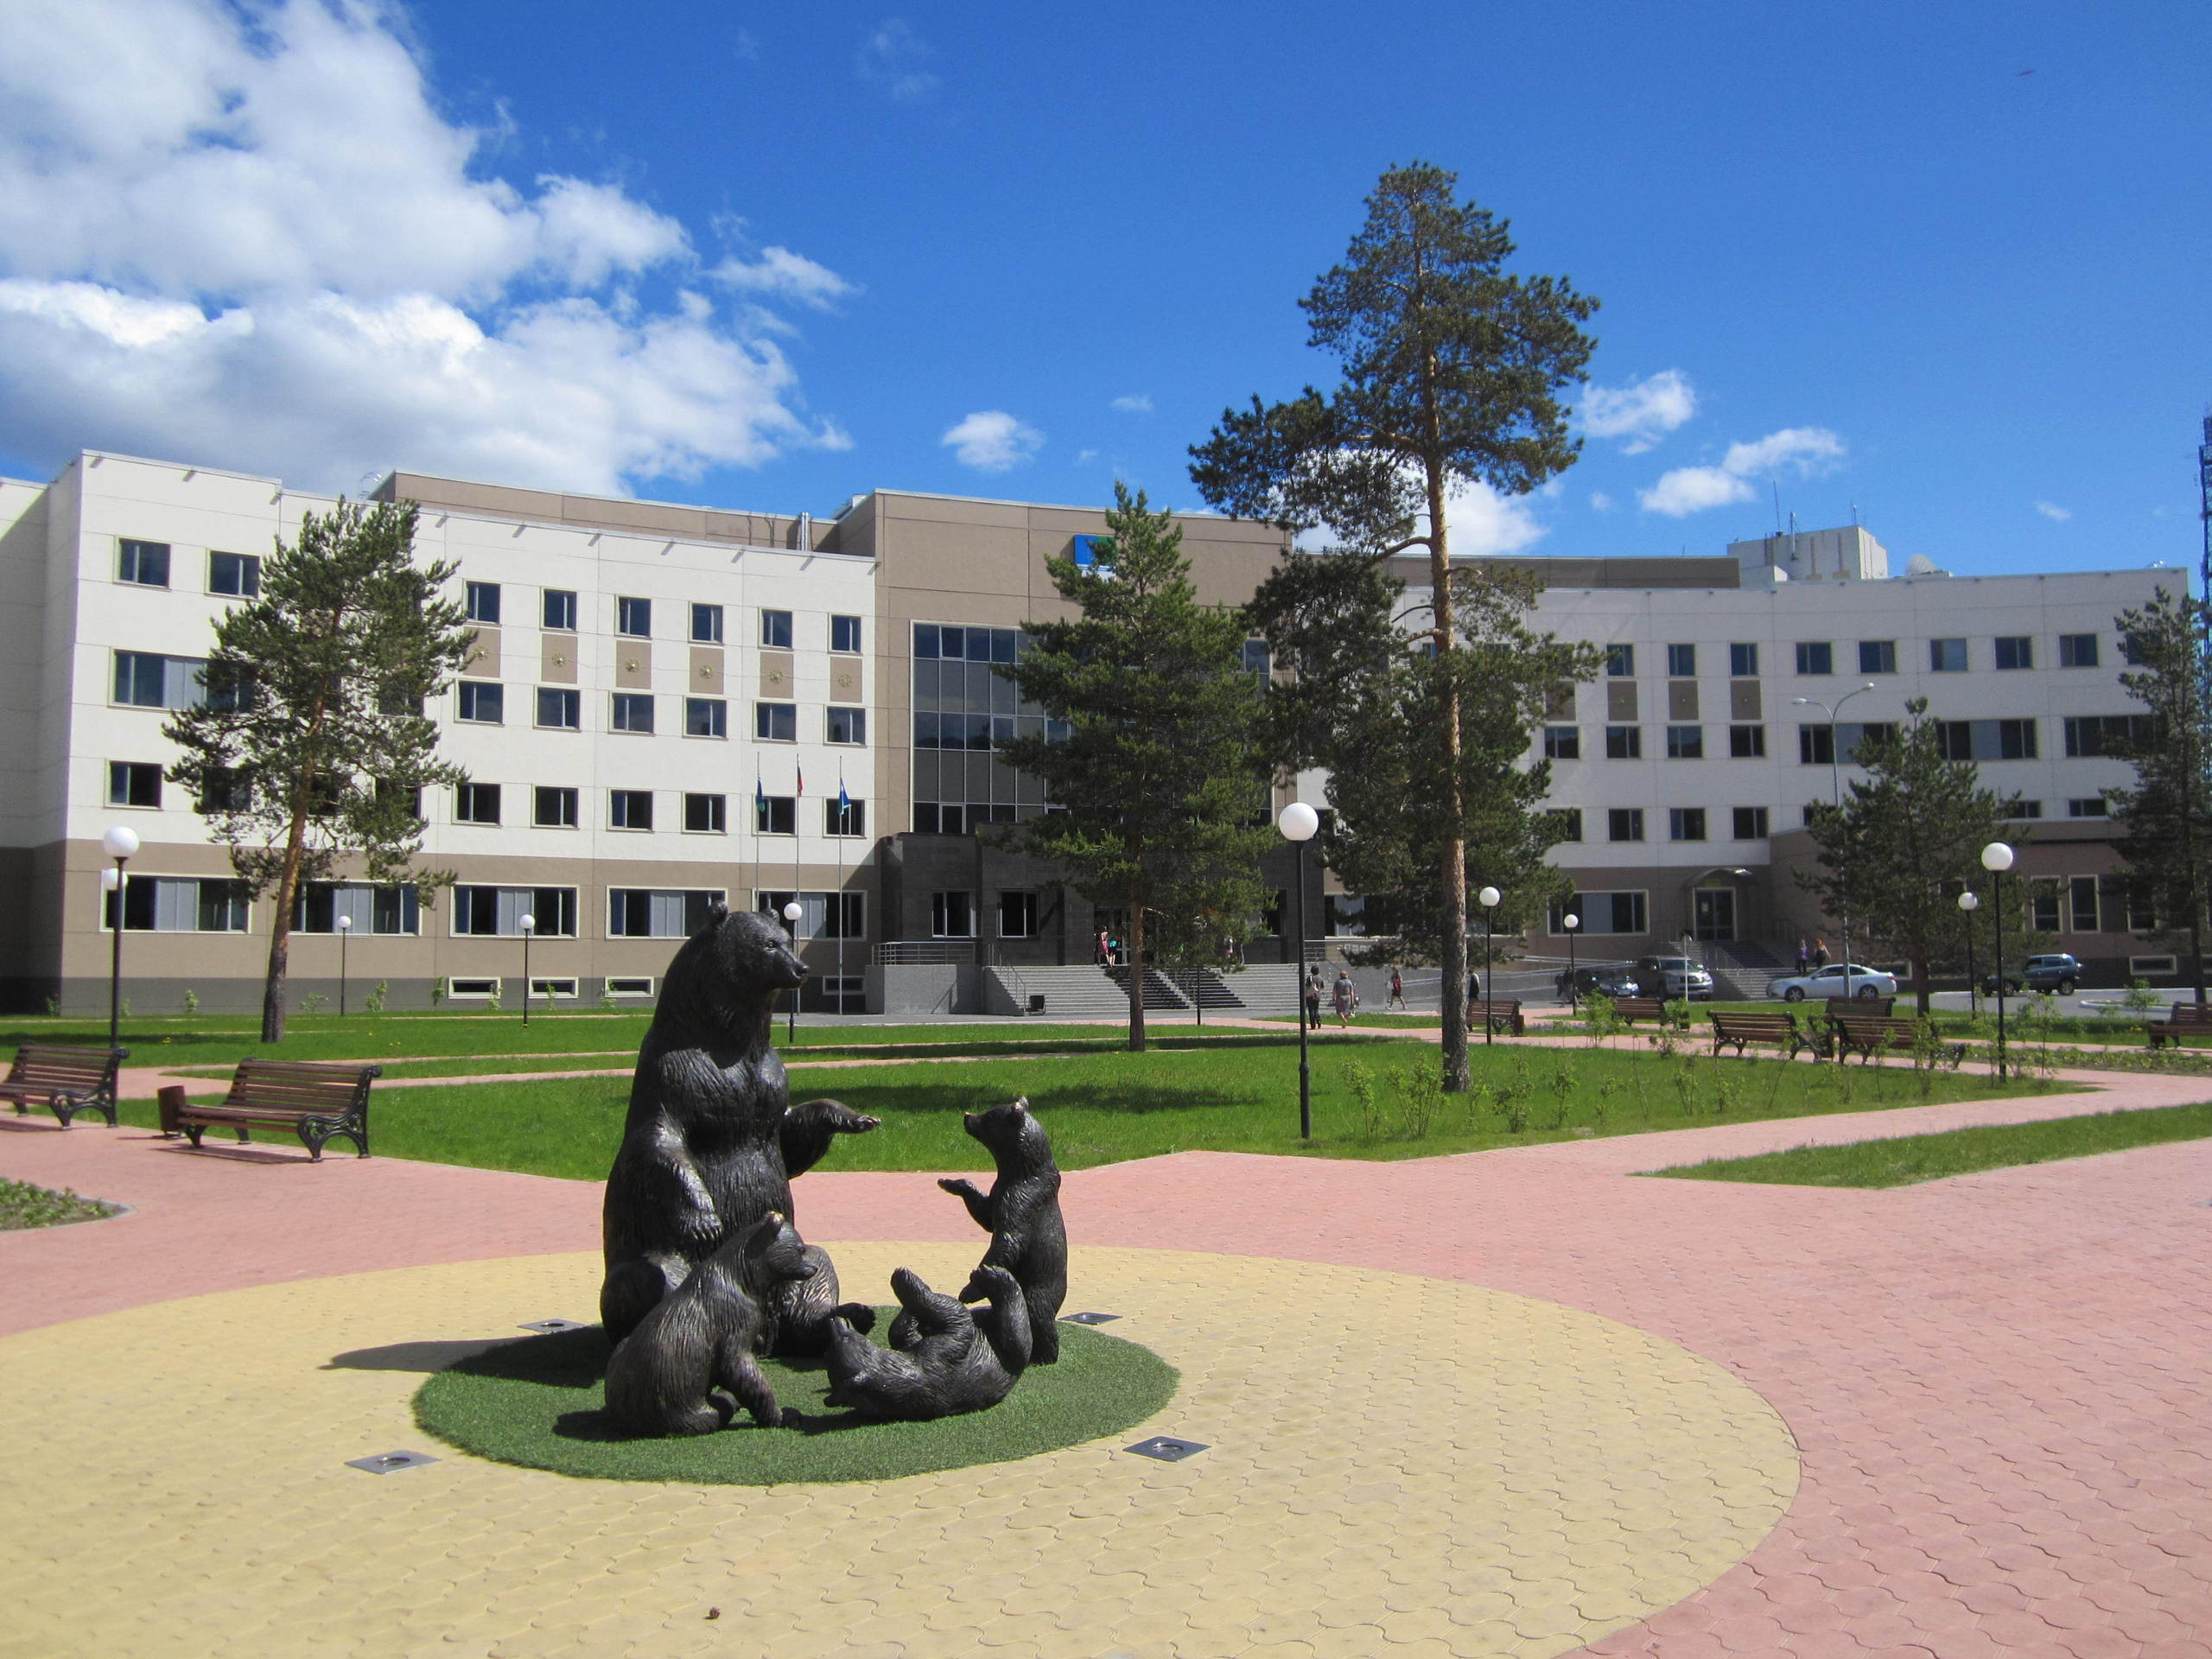

Целенаправленное ознакомление ребенка с родным городом нужно рассматривать как составную часть **формирования у него начал патриотизма**. **Ведь чувство Родины малыша связывается с местом, где он родился и живет.** **Задача родителей** – углубить это чувство, помочь растущему человеку открывать Родину в том, что ему близко и дорого – в ближайшем окружении.

Это улица и сквер, где малыш бывает постоянно, двор, где играет с ребятишками, детский сад, который для него является вторым домом**. Все это, пока ребенок мал,** воспринимается им как неотъемлемая часть его жизненно необходимой среды, без которой он не мыслит свое «я». **Расширить круг представлений о родном городе,** дать о нем некоторые доступные для ребенка исторические сведения, показав всё то, что свято чтут люди, - **значит раздвинуть горизонты познаваемого, заронить в детское сердце искорку любви к Родине.**

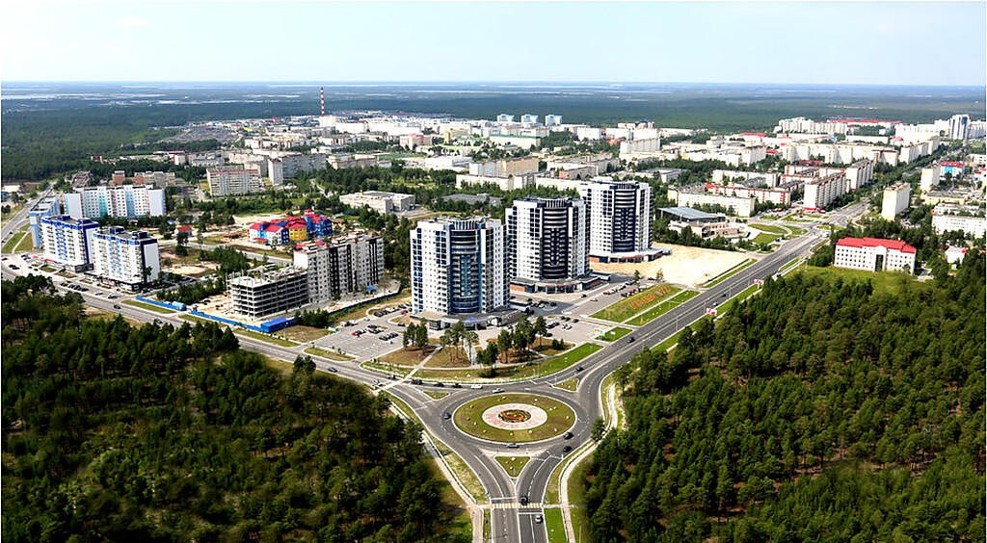

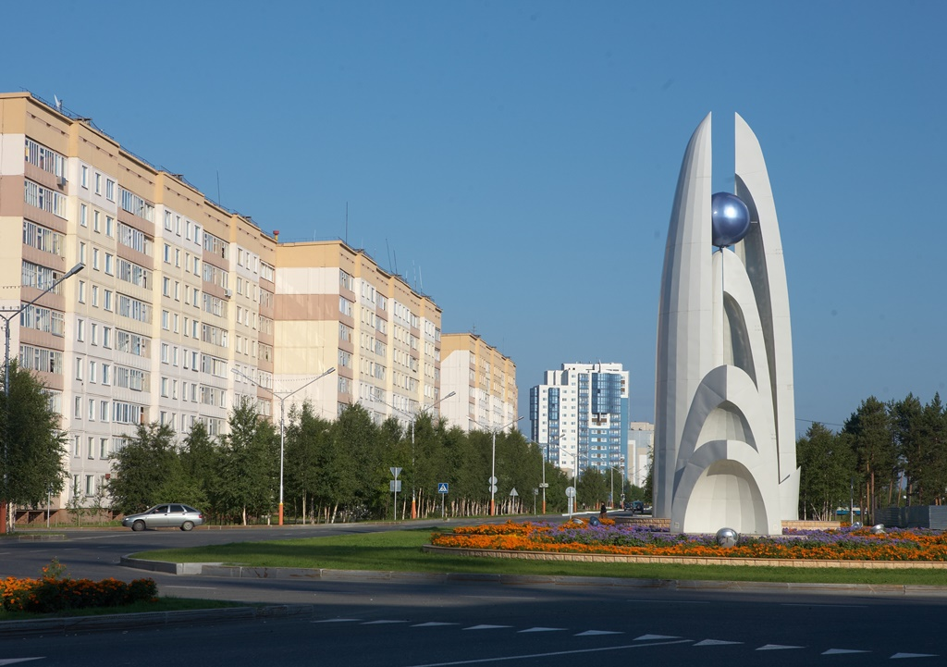

**Начать знакомство с городом лучше всего со своей улицы.**

**Расскажите ребенку**, почему его улица носит свое имя. В честь какого человека или события она названа. Проходя по другим улицам, объясняйте и их имена. **Рассказывайте** о домах, построенных вокруг, обращайте внимание на материал, из которых возведены постройки, на высоту зданий, на наличие балконов и других украшений.

**Вот ребенок видит свою улицу утром, когда идет в детский сад.**

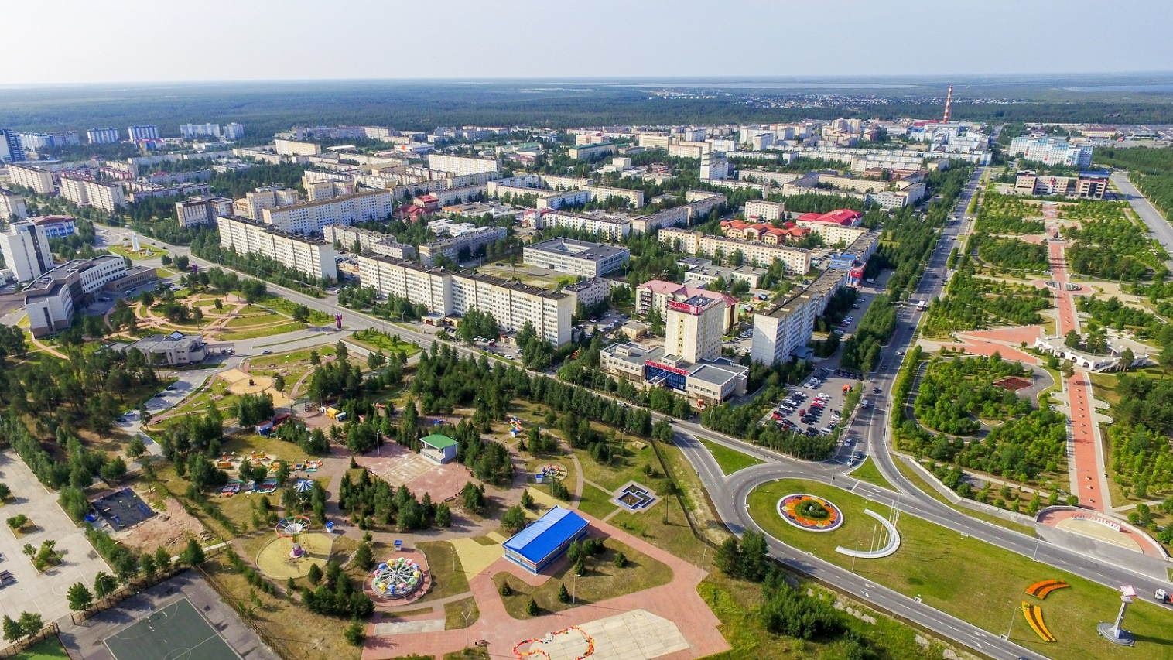

**Это улица деловая**, размеренно спешащая, с группками людей на автобусных остановках. Одна сторона улицы озарена солнцем, другая в тени. Вечерняя улица совсем иная: дома кажутся выше, небо на фоне ярких фонарей – бездонно темным, витрины магазинов – особенно нарядными. **Ребенок видит зимнюю улицу,** когда выпал первый снег; **и весеннюю** с искрящейся капелью; с лужицами – зеркалами, отражающими солнечных зайчиков; **летнюю улицу**, озаренную светом, **и осеннюю** – с серыми дождями.

**А сколько радости возникает у дошкольника при виде праздничной улицы**, украшенной флагами, транспарантами, гирляндами цветов и огней! Все эти впечатления, помогающие ему знакомиться с улицей в разных ее ракурсах, открывая новое в привычном, обыденном. Рассказывайте ребенку, как называются деревья, цветы, растения. Обращайте внимание ребенка на грязь, ручейки и лужи. **Отмечайте сезонные изменения в природе.** Пожелтели листья – значит скоро осень. Тает снег и появились лужи – пришла весна.

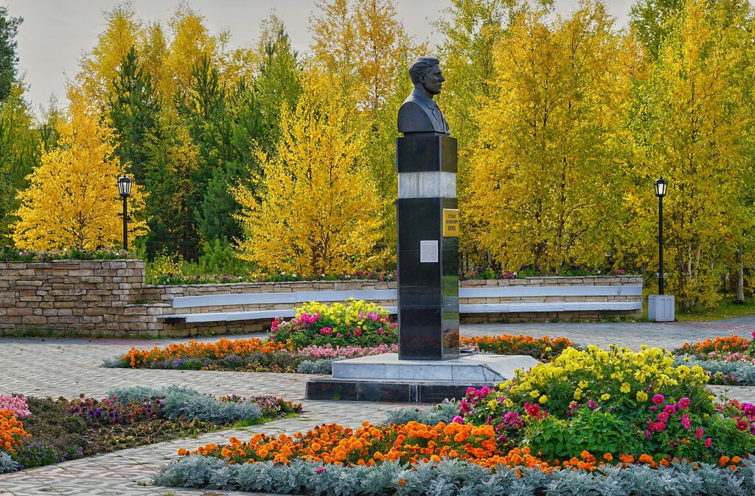

**Родной город…** в каком бы городе вы ни жили – это всегда самый близкий вашему сердцу край. **Каждый город славен** своей историей, традициями, памятниками, местами, связанными с прошлым, лучшими людьми Родины.

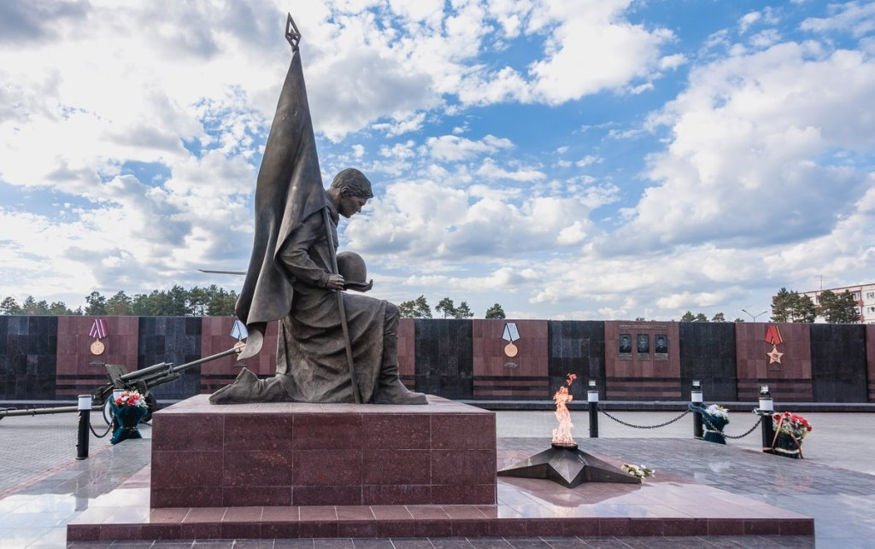

**При ознакомлении ребенка с родным городом необходимо** опираться на имеющийся у него опыт, а также учитывать психологические особенности дошкольников.

**Нельзя не принимать во внимание** эмоциональность восприятия ими окружающего, впечатлительность. Вот почему знакомство с родным городом должно осуществляться на самом главном, ярком, запоминающемся.

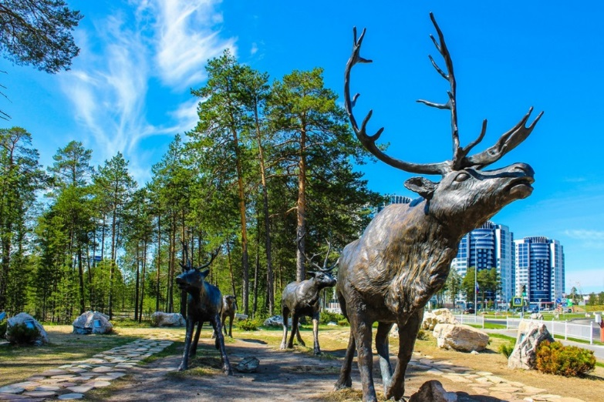

**И в этом родителям принадлежит особая роль,** ведь они имеют больше возможности, чем детский сад, могут поехать с ребенком на экскурсию в любую даже отдаленную часть города.

**Не называйте дат:** они затрудняют восприятие материала. Используйте такие выражения: «Это было очень давно, когда ваши бабушки и дедушки были такими же маленькими, как вы»; или «Это было очень – очень – очень давно, когда ваших мам, бабушек и дедушек ещё не было на свете»

Используйте доступную детям лексику, значение незнакомых слов объясняйте; не употребляйте специальной терминологии, не перегружайте рассказ сложными грамматическими конструкциями.

**Прогулка должна быть не только развлекательной.** **Она должна быть еще и познавательной.** Попросите малыша описать место, в котором он находится. Пусть ребенок расскажет вам о том, что он видит вокруг, нравится ли ему здесь. Такие рассказы будут развивать речь и мышление вашего ребенка.

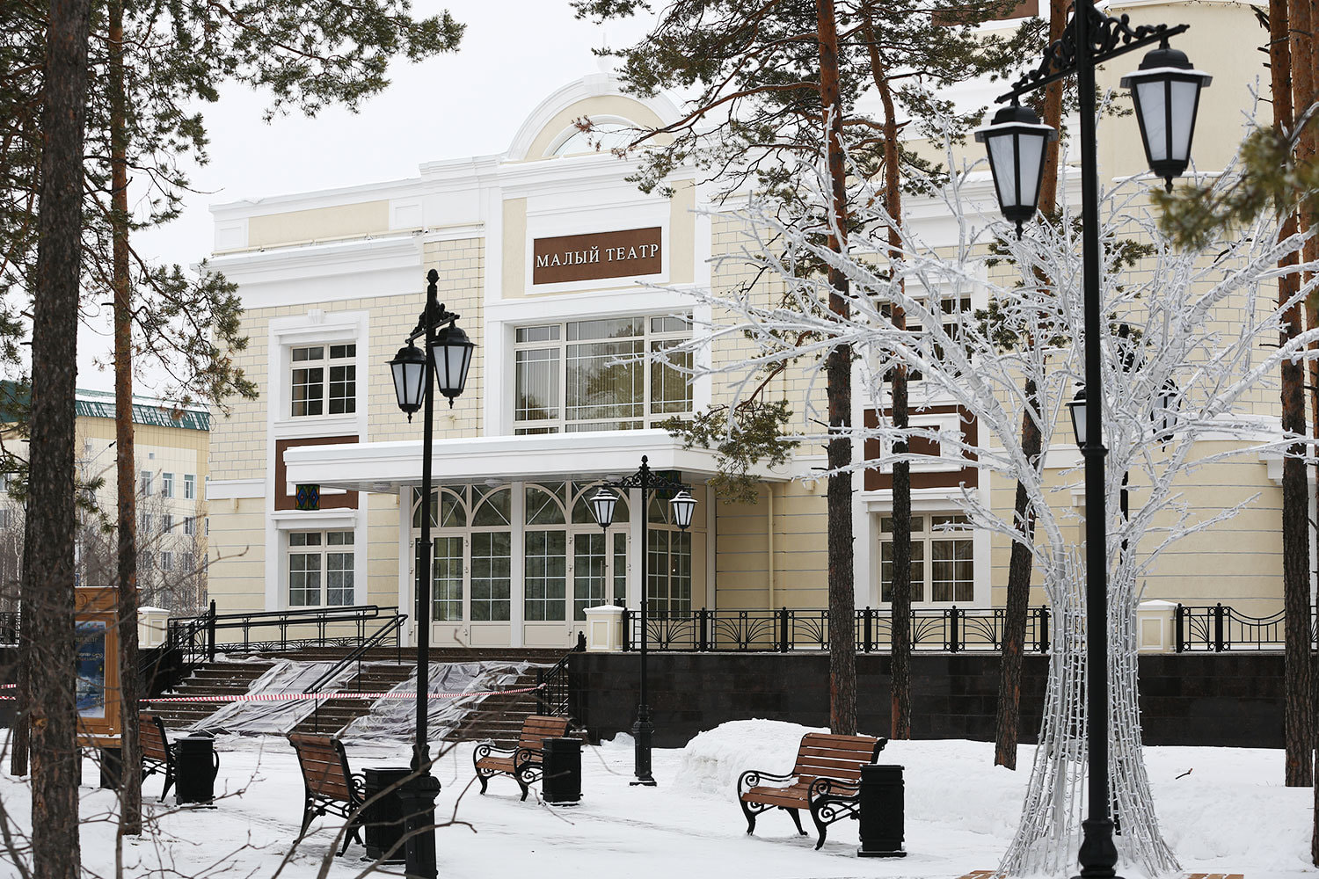

**Четырехлетний ребенок способен усвоить** название своей улицы и той, на которой находится его детский сад. Важно выучить с ребенком свой домашний адрес. Внимание ребенка постарше полезно привлечь к тем объектам, которые расположены на ближайших улицах – школа, библиотека, почта, завод, магазины и т. д. Рассказать об их названии, подчеркнуть, что все это создано для удобства людей.

**Гуляя по городу, учите** ребенка правилам дорожного движения. Познакомьте с сигналами светофора, с правилами перехода по зебре. Научите быть внимательным и осторожным.

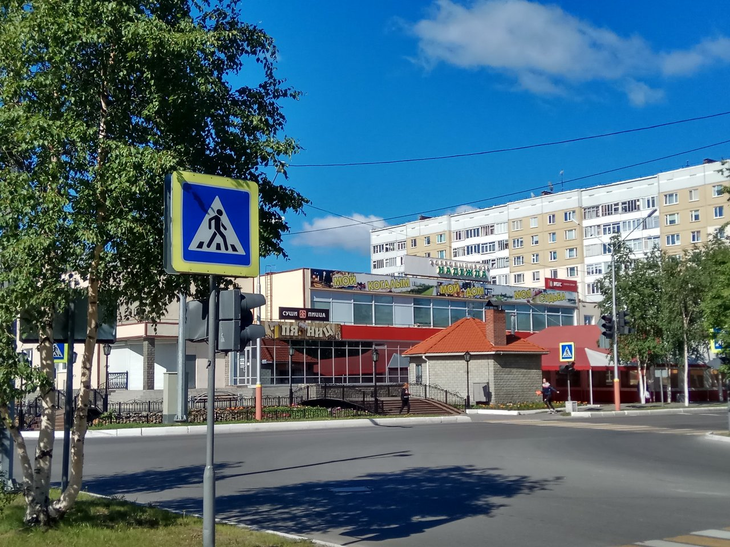

**По мере взросления знакомьте ребенка с памятниками**, время от времени посещайте музеи города. В каждый из них стоит прийти несколько раз. Ведь ребенку трудно с первого раза понять большой объем информации.

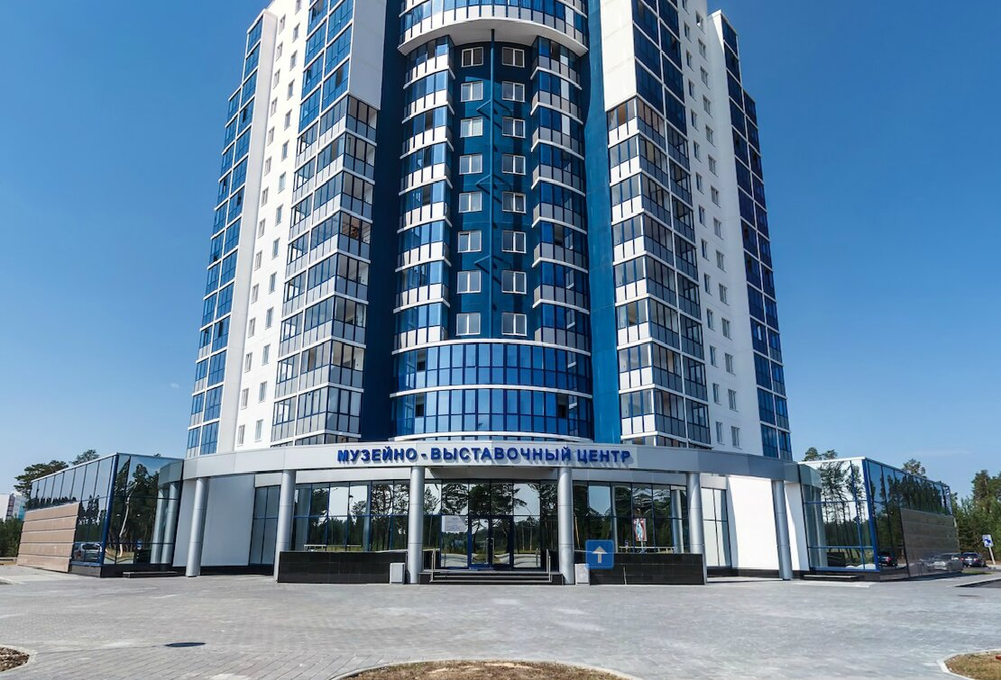

**Идем в парк и попутно изучаем город!**

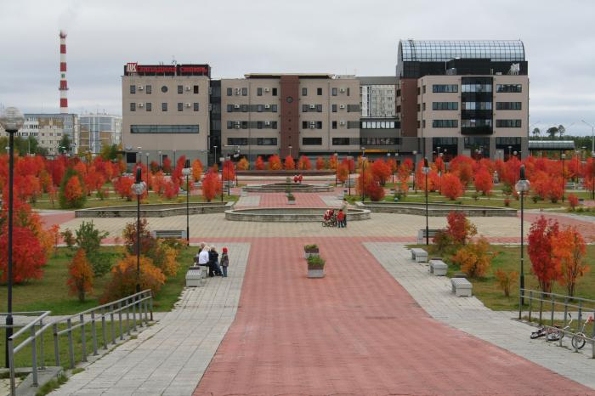

**Не забывайте фотографировать ребенка во время прогулок и экскурсий.**

При просмотре фотографий спрашивайте ребенка, где вы гуляли. Пусть ребенок рассказывает, что он видит кроме себя на фотографии. Где это было. Что еще вокруг построено. Все это разовьет внимательность ребенка, а так же будет ему хорошим воспоминанием о детстве.



**Помимо экскурсий и целевых прогулок** для ознакомления детей с родным городом в вашем распоряжении имеется **немало разнообразных средств и методов:** - рассказ, объяснение взрослого в сочетании с показом и непосредственными наблюдениями ребенка; - чтение детской художественной литературы о родном городе и событиях, связанных с ним, а также рассматривание картин, иллюстраций, набор открыток с видами города, просмотр видеофильмов. **Весь комплекс воздействий должен быть направлен на то**, чтобы вызвать у дошкольников чувство восхищения родным городом, создать у него любовь и привязанность к тем местам, где он родился и живет. С этого начинается чувство Родины.

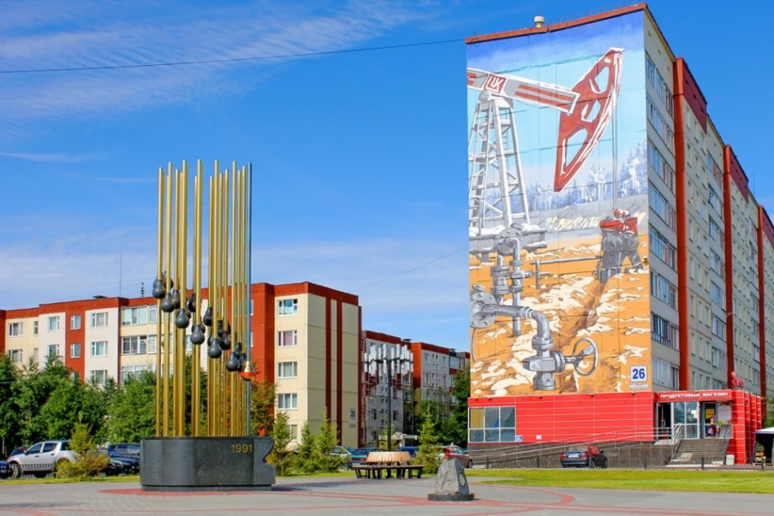

**Дошкольное детство** – пора открытий. Пусть маленький человек с вашей помощью открывает красоту родного города, удивляется новому и неизведанному.

**И еще хотелось бы подчеркнуть особую значимость личного примера родителей в воспитании патриотизма и любви к своему городу.**

